内蒙古鄂尔多斯市康巴什新区第二中学八年级物理上册《1.3运动的快慢(一)》导学案
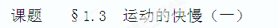
科目 | 物理 | 课型 | 新授课 | 年级 | 八年级 | 时间:
主备 |  | 审核 |  | 授课人
学习目标: 1.能用速度描述物体的运动。
2.能用速度公式进行简单的计算。
3.知道匀速直线运动的概念。
学习重点: 能用速度公式进行简单的计算。
学习过程
【知识回顾】
1.完成下面有关长度和时间的单位换算。
0.45km＝____________μm； 168min=________s；
2.学生常用的测量长度的工具是 。测量时间的工具 。
3. “小小竹排江中游，巍巍青山两岸走”前句话是以 参照物，后句话是以 参照物。

【探究新知】
1.百米赛跑，甲用时11s，乙用时12s，谁运动得快？

2.两个人同时出发，相同时间，甲走了100m，乙走了120m ，谁运动得快？

3.甲5min走了110m，乙6min走了120m ，谁运动得快？____
总结：用________来表示物体运动的快慢。
一、速度
①物理意义：速度表示物体运动的_________，符号______。
②定义：速度等于_____________________________。
③公式：v＝_________
变形公式：s=____________, t=_________________[

s _ _______ ( )
④符号的意义及单位 t _ _______ ( )
v _ _______ ( )

二、速度的单位换算
1m/s =__________Km/h ；1Km/h =__________ m/s
5m/s =__________Km/h ；72Km/h =__________ m/s
阅读课本第20页中所给出的一些物体的速度值，了解一些物体运动的速度（例如人步行的速度_____________、骑自行车的速度________________等）
【课堂检测】
1.轿车行驶的速度是108km/h，自行车行驶的速度是5m/s，这表明（ ）
A.轿车通过的路程比自行车多
B.轿车运动的时间一定比自行车短
C.相同时间内轿车通过的路程比自行车多
D.通过相同路程轿车所用的时间长。
2.在运动中，关于公式v＝$\frac{s}{t}$下列说法中正确的是（ ）
A. 速度v与路程s成正比。 B. 速度v与路程s时间t没关系。
C. 当速度v一定时，路程s与时间t成正比。
D. 速度v与时间t成反比。
3．速度是用来表示物体_____________的物理量。
4．一个做匀速直线运动的物体，在1min内通过的路程是120m，则它的速度为_______m/s，其物理意义为_________________________________。
5.下列物体运动速度最大的是：（ ）
A．百米运动员速度10m／s B．手扶拖拉机行驶速度5m／s
C．某学生骑车速度20km／h D．城区汽车行驶速度40km／h
6．下列速度，按大小排列的顺序是（ ）
①运行中的火车的速度是72km/h；②高速公路上飞驰的轿车的速度是100km/h；③草原上狂奔的猎豹的速度是28m/s
A、①②③ B、③ ②① C、②③① D、①③②
7.小红从A地步行到B地，如果她在前一半路程内的速度为2m/s，后一段路程速度为6m/s，则她在全程的平均速度为多少？

8.观察下面两幅图，说出它们各表示什么运动？
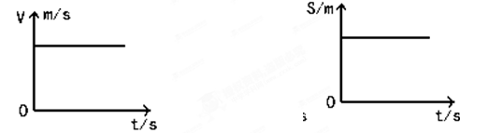
图1表明物体在做 运动； 图2表明物体

【课后反思】

